Magic Pooch Awards Anmeldung

Anmeldungen bitte an:
Kathleen Tepperies - Fun Trick Dog Training
funtrickdog@gmail.com
www.trick-dog-training.co.uk

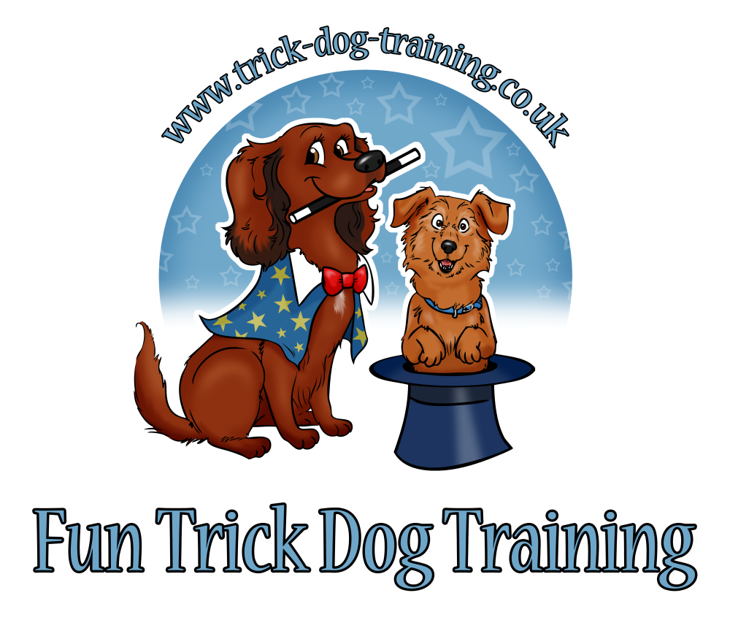

Name:
Adresse :
E-mail:
Name des Hundes:
Rasse:
Alter des Hundes:
Irgendwelche Mobilität, Behinderung oder andere Berücksichtigungen?
Wie wird das Video geschickt? | YouTube Facebook DVD E-mail Other:
MPA Stufe:
Auf welcher Weise wird bezahlt? | Paypal Bank Transfer
Gesamtpreis der Zertifikate. | £  Eine Bestätigung der Bezahlung wird geschickt sobald der Gesamtbetrag erhalten wurde.  HINWEIS: ES WIRD NICHTS WIEDERERSTATTET .  Der Rechtsweg ist ausgeschlossen.
Banktransfer  Kontonummer: 39130968  BLZ: 30 59 55 | Wenn es mit Banktransfer bezahlt wird bitte den Nachnamen als Referenz angeben.
Datum, Unterschrift: | Bitte im Kästchen unterschreiben wenn die Anmeldung per Post geschickt wird.  Wenn die Anmeldung per e-mail geschickt wird bitte den Namen eintragen.  Die Vervollständigung und Bezahlung für das Zertifikat bestätigt das die Teilnahmebedingungen gelesen und eingehalten wurden; es ist deine Verpflichtung es getan zu haben.

1. Teilnahmebedingungen lesen
2. Anmeldungsformular ausfüllen
3. Anmeldungsformular per email an
funtrickdog@gmail.com schicken.
Wenn per Post gewünscht bitte die Adresse anfragen
4. Du darfst mit Banktransfer bezahlen an Kathleen Tepperies
Wenn ein internationaler Banktransfer stattfinden soll bitte frage nach IBAN & BIC
5. Wenn Bezahlung per PayPal dann bitte an
funtrickdog@gmail.com
6. Schicke dein Video als YouTube link über E-mail, Facebook (Nachricht an Kathleen Tepperies), DVD, oder dropbox etc

Magic Pooch Awards Teilnahmebedingungen:

- Hunde sollten älter als 6 Monate sein
- Jede Rasse/Mix kann teilnehmen (sollte ein Trick für deinen Hund nicht geeignet sein, dann kann es nach Absprache geändert werden)
- Gewalt freies Training ist ein muss. Sollte der Hund unzufrieden, ängstlich oder Zeichen von Stress anzeigen (Ohren niedrig, Rute zwischen Beinen gesteckt, vermeiden des Besitzers/Situation, Gähnen, das Weise des Auges zeigen) dann wird das Zertifikat nicht vergeben.
- Es werden nur positive Methoden akzeptiert (kein manipulieren, Würgehalsbänder, Elektrohalsbänder oder körperliche Bestrafung)
- Tricks können verbal oder visuell abgefragt werden (oder mit beiden)
- Die Belohnung sollte nachdem der Trick gezeigt wurde gegeben werden
- Locken ist bei keinen der MPA Stufen erlaubt (sollte der Hund nicht ohne locken den Trick ausführen können dann ist der Hund noch nicht bereit)
- Das Stichwort sollte auch nicht mehr als drei mal wiederholt werden
- Besitzer und Hund müssen deutlich zu sehen sein
- Klare Videos mit genug Licht
- Bitte keine Musik und auch kein lautlos
- Gebühr: £25 per Zertifikat (ca €33)
- Es gibt eine schriftliche Bewertung mit Zertifikat und Pokal solltest du bestehen.
- Falls es etwas zum Verbessern gab, hast du 3 Monate Zeit um es nach zu reichen.
- Habt viel Spass dabei!

